Dester 120 – Recycler + Drester Dynamic Triple (RDX 9012)

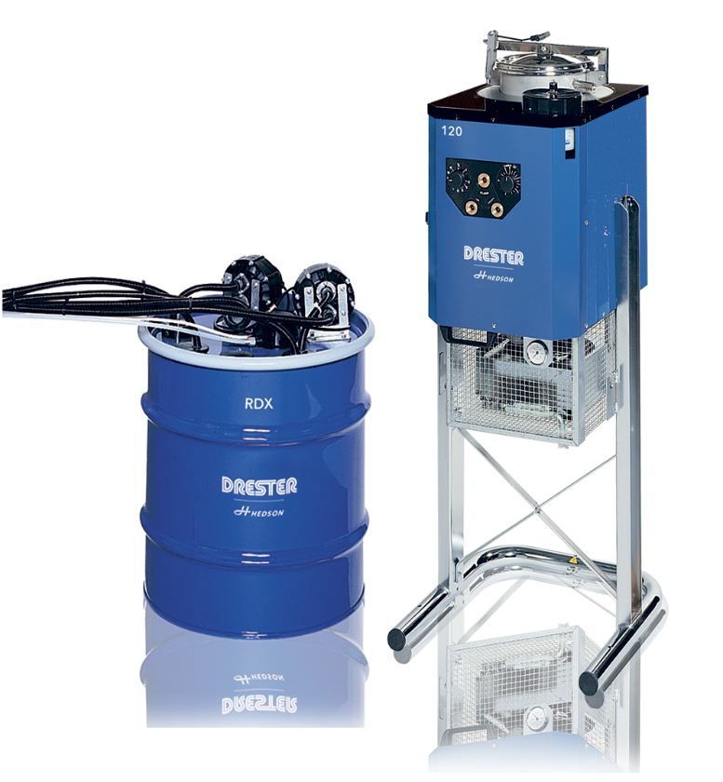
Přenos rozpouštědla mezi myčkou stříkacích pistolí a recyklačním zařízením je plně automatizovaný; špinavá, těžká a nebezpečná ruční manipulace s rozpouštědly je eliminována a současně jsou zařízení a podlaha v dílně udržovány čisté. Systém umožňuje umístění jednotek blízko sebe nebo v oddělených místnostech do 25 metrů (v souladu s místními předpisy o požáru). Pohodlné ovládání systému Drester Dynamic Triple podporuje časté spouštění systému.
To udržuje ředidlo v myčce pistolí v lepším stavu, což zaručí čistotu stříkací pistole k jejímu dalšímu použití. Spotřeba rozpouštědla se díky recyklátoru razantně sníží a tím také následné náklady na likvidaci nebezpečných látek, které po čištění pistolí zůstávají. Hlavní a nepřehlédnutelnou výhodou tohoto zařízení je také šetrnost k přírodnímu prostředí díky menšímu množství odpadu.

Technické údaje:
Hmotnost - 67 kg
Šířka - 590 mm
Výška - 1610 mm
Maximální hloubka - 120 mm
Kapacita kotle - 12 l
Kondenzovaný materiál - nerezová ocel
Časový cyklus - 3–4 hodiny
Napětí - 200-240 V

Informace pro objednání
Obj. číslo | Popisek | Balení
DR–120-A | Drester 120 Recycler | 1 ks
RDX-9012 | Drester Dynamic Triple (RDX 9012) | 1 ks

